缺陷消费品召回公告
生产者名称 | 汕头市传奇糖果玩具有限公司
召回实施时间 | 2018年12月3日至2019年1月18日
产品名称 | 趣味玩具 | 品牌 | 传奇糖玩 | 型号/规格 | 9717
生产起止日期 | 2016.11.01 | 生产批号  /批次 | 20161101 | 召回数量 | 240
产品描述及外观照片 | 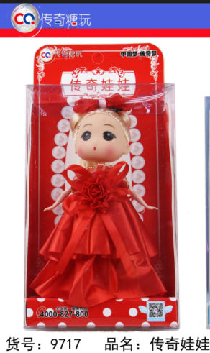
缺陷描述及缺陷部位照片 | 邻苯二甲酸酯含量超标。
可能造成的后果 | 儿童吮咬或者长期接触可能会对人身体健康造成伤害。
召回措施 | 退货处理
投诉索赔情况 | 无
事故及人员伤亡情况 | 无
通知消费者方式 | 经销商店铺张贴召回公告，消费者可登录公司网站：http://www.cncqtoys.com/，拨打公司售后电话：0754-89861234，了解该召回产品的具体信息。
其他信息 | 相关用户也可以登录广东省市场监督管理局网站（http://gdamr.gdgs.gov.cn/），或拨打广东省市场监督管理局缺陷产品管理中心热线电话：020-89232663，了解更多信息。

